話題：戦争の愚かさ伝えて 被爆マリア像 ローマへ
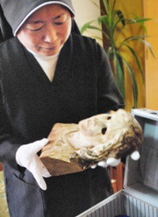
ジュラルミンケースに入れられる「被爆マリア像」＝長崎市本尾町の浦上天主堂で２０１０年４月１９日午後０時８分、錦織祐一撮影
長崎原爆で壊滅した旧浦上天主堂（長崎市）で見つかった「被爆マリア像」が１９日、欧米各国を巡回展示するため長崎市を出発した。２６日に人類史上初の無差別爆撃を受けたスペインのゲルニカで、５月２日には核拡散防止条約（ＮＰＴ）再検討会議が開かれる米ニューヨークでそれぞれ展示される。
マリア像は、浦上天主堂の小島栄主任司祭（７２）らがジュラルミンケースに厳重にこん包。欧州巡礼団長としてマリア像と米国に向かう高見三明・カトリック長崎大司教（６４）が１９日に首相官邸で出発を報告し、２０日に成田空港からローマに向かう予定だ。
一緒に訪欧する信徒で被爆者の深堀繁美さん（７９）は「被爆前の像は本当に美しかった。戦争の愚かさをまさに示している」と語った。【錦織祐一】
2010年4月20日 毎日新聞

